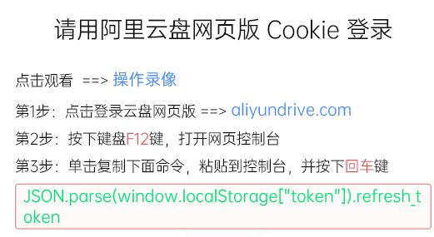
第1步：点击登录云盘网页版==>aliyundrive.com
第2步：按下键盘F12键，打开网页控制台
第3步：单击复制下面命令，粘贴到控制台，并按下回车键
JSON.parse(window.localStorage["token"]).refresh_token
